Интегрированное ООД с использованием технологии Активных методов обучения (АМО) – Тема: «Ежик с грибами»
(подготовительная к школе группа)

Автор: Аносова Ирина Владимировна, воспитатель I категории

Цель: Формировать представление детей о многообразии грибов дать понятие «съедобный», «не съедобный»; побуждать к созданию художественного образа – ежа и грибов; воспитывать любовь к природе.
Задачи:
- развитие творческих способностей у детей в изображении образов нетрадиционной технике рисования растительного и животного мира;
- совершенствование навыков работы с цветной солью;
- воспитывать аккуратность и бережливое отношение к оборудованию и материалам.
Информационно-методическое обеспечение: нетрадиционная методика «Цветная соль»; картинка – раскраска с изображение ежа с грибами А -3 лист, краски акварель; палитра, кисти, тканевая салфетка, емкость с водой, соль – «экстра», цветные мелки, кусочек поролона.
Интеграция образовательных областей: «Познавательное развитие»; «Речевое развитие»; «Физическое развитие»; «Художественно – эстетическое развитие».
Методы и приемы: АМО – знакомство «Грибы» (авторский), слайд – шоу «Ребятишки на лесной полянке», дид. ИКТ игра «Ёжик – грибник (Расскажи ежику, что лишнее и почему?)», АМО – релаксация «Маленький удаленький», создание проблемной ситуации, игровой прием, объяснение, показ, рефлексия, поощрение.

Содержание организационной деятельности детей

Фаза 1 «Начало образовательного мероприятия»
Этап: инициация (приветствие, знакомство) - 2 мин.
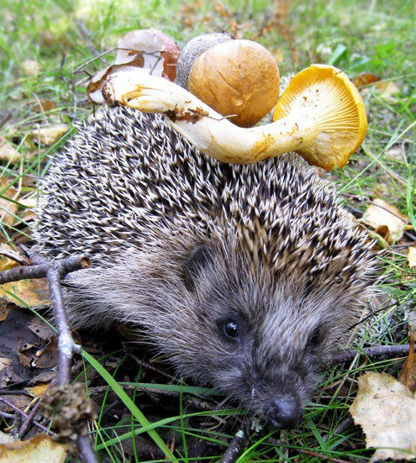
Название метода «Грибы»
Цели и задачи метода: поприветствовать друг друга.
Необходимые материалы: Магнитная доска, магниты, шаблон лесной полянки, картинки с изображением грибов.
Предварительная подготовка: Приготовить шаблон лесной полянки и картинки с грибами, магнитные зажимы.
Технология проведения, включая объяснение задания обучающимся: Воспитатель предлагает детям собрать на лесной поляне грибы. На доске шаблон с лесной поляной, прикреплены картинки с грибами. Педагог называет своё имя, затем берёт понравившийся ему гриб, называет его и крепит к себе на левую сторону груди с помощью магнитного зажима. Затем каждый ребёнок должен по очереди выполнить предложенное задание.
Происхождение метода (авторский)
Инструкции учителя обучающимся для реализации или в ходе проведения АМО: Педагог: - Здравствуйте ребята! Давай те мы все сегодня превратимся в грибников. Выберите для себя грибочек и повести его к себе на левую сторону груди (шаблон лесной полянки с грибами закреплен на мольберте, дети подходят, берут себе понравившийся грибок и прикрепляют к себе с помощью магнитных зажимов). Посмотрите, мы собрали все грибы на нашей лесной полянке.

Этап: вхождение или погружение в тему (целеполагание) - 3 мин.
Название метода «Ребятишки на лесной полянке»
Цели и задачи метода: знакомство с съедобными и не съедобными грибами.
Необходимые материалы: ММ презентация, ноутбук.
Предварительная подготовка: Приготовить средства ИКТ, сделать презентацию.
Технология проведения, включая объяснение задания обучающимся: ММ презентация сопровождается музыкальным оформлением, с показом съедобными и не съедобными грибами.
Происхождение метода (авторский)
Под спокойную расслабляющую музыку показ презентации грибов.
Инструкции учителя обучающимся для реализации или в ходе проведения АМО. Воспитатель: - Ребята, какие грибы вы увидели, назовите их? (ответы детей).
-Число детей может быть больше 20.

Этап: формирование ожиданий обучающихся – 5 мин.
Название метода «Ёжик»
Цели и задачи метода: учить детей поэтапному выполнению элементов в картине.
Необходимые материалы: шаблон Ёжика с грибами.
Предварительная подготовка:
Технология проведения, включая объяснение задания обучающимся: Дети учатся поэтапному выполнению элементов в картине изображения. Предлагается детям картинка – раскраску. Вначале основное изображение обрисовывается цветными мелками, затем делается фон используя приема рисования по мокрому слою бумаги. Лист с помощью кусочка поролона обильно смачивается водой, а затем по этой поверхности пишут акварельными красками. Основное изображение засыпается солью. Даем хорошо просохнуть. Лишнюю соль стряхнуть с рисунка. Дать хорошо просохнуть, а затем используя лак для волос «Прелесть», опрыскать свой рисунок для закрепления соли на изображении.
Происхождение метода (авторский)
Под спокойную расслабляющую музыку дети приступают к изображению Ёжа с грибами.
Инструкции учителя обучающимся для реализации или в ходе проведения АМО. Педагог: - Ребята! Давай те с вами договоримся, что надо с начало обвести основное изображение цветными восковыми мелками, а затем делаем фон используя прием рисования по мокрому слою бумаги. Лист с помощью кусочка поролона обильно смачивается водой, а затем по этой поверхности пишут акварельными красками. Основное изображение засыпается солью. Даем хорошо просохнуть. Лишнюю соль стряхнуть с рисунка. Дать хорошо просохнуть, затем используя лак для волос «Прелесть», опрыскать свой рисунок для закрепления соли на изображении.

Фаза 2 «Работа над темой»
Этап: интерактивная лекция (инпут) - 10 мин.
Название метода «Ёжик с грибами» (изображение картинки - раскраски)
Цели и задачи метода: закреплять представление детей о еже с грибами; совершенствовать способы работы рисования по приему мокрого слоя в нетрадиционной методике изображения солью.
Необходимые материалы: приготовить картинку – раскраску (ежа с грибами – A -5) на всех детей, кусочки поролона, акварельные краски, кисти, коробочки с солью, хлопчатобумажные тряпочки, лак для волос «Прелесть» для лакирования готовой картинки.
Предварительная подготовка: приготовить картинку – раскраску (ежа с грибами – A -4).
Технология проведения, включая объяснение задания обучающимся: Педагог предлагает детям создать картинку – раскраску с изображением ежа с грибами.
Примечание: Педагог предварительно, должен определить, какую цветовую гамму он будет использовать для изображения фона, ежа, грибов.
Происхождение метода (авторский)
Инструкции учителя обучающимся для реализации или в ходе проведения АМО.
Педагог: - Ребята! Вы любите отгадывать загадки? (ответы детей)
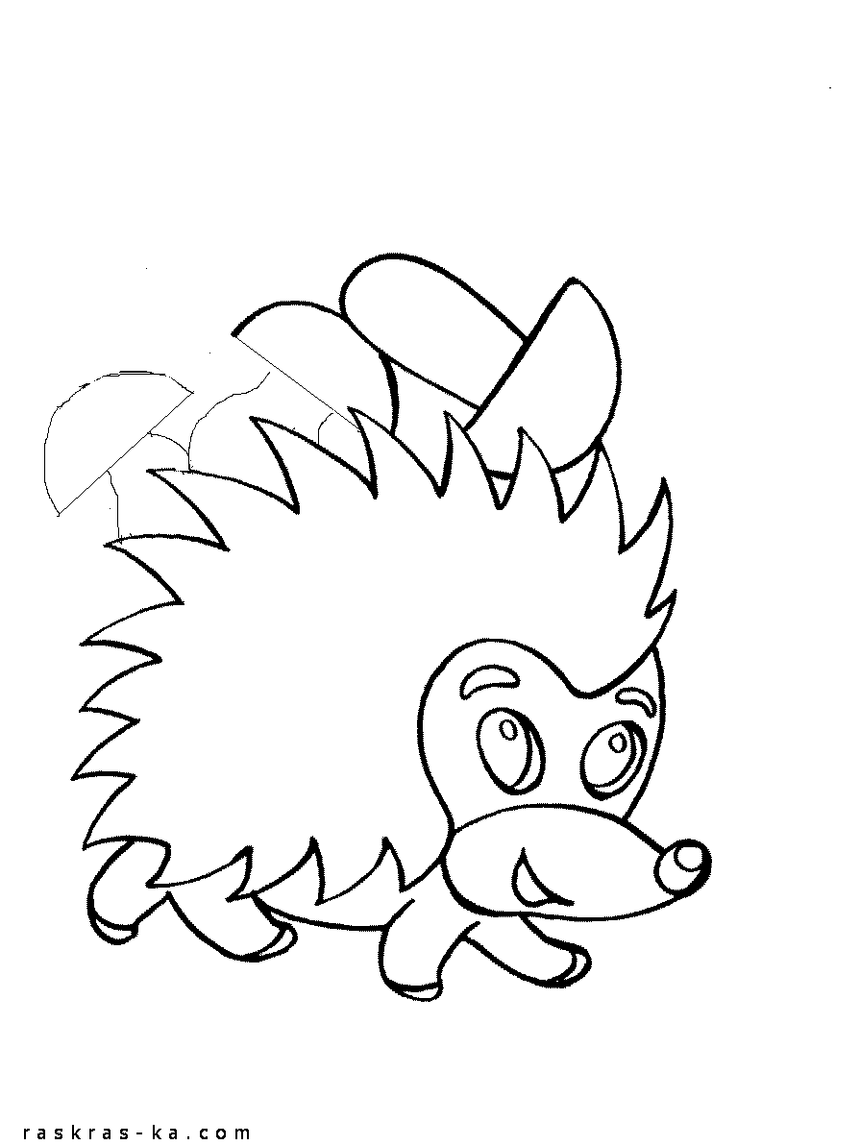
Загадка:
Он такой со всех сторон колючий
Что на нем иголки просто кучей,
Он похож на маленькую горку
Ищет он грибы и тащит в норку.
Носик у него курносый черный,
А характер тихий, но упорный.
По траве он бродит без дорожек
Ты не бойся. Это…
(Ёжик)
Давайте создадим картинку про ёжика. Посмотрите, пожалуйста, на картинку (демонстрация картинки с изображение ежа и грибов). Давайте, с вами определим, что является фоном. Фон – это то, что находится на картине за основным изображением. Дети должны уяснить, какую площадь (большую или маленькую) займет фон на картине. Затем выбираем цвет фона. Контурная линия и само изображение на данном этапе остаются не закрытыми. Сначала мы обрисуем основной рисунок цветными восковыми мелками, затем кусочком поролона смоченным водой пройдем по картинке – раскраски и закрасим акварельными красками, основное изображение засипим солью – экстра.
(Дети работают, сидя за столом. При затруднении, педагог оказывает помощь, как словесно, так и показом.. Пока дети работают, педагог поддерживает диалог с детьми). Ребята, какие вы молодцы, у вас всё получилось!

Этап: проработка содержания темы - 3,5 мин.
Название метода: «Ежик – грибник» (адаптированный)
Цели и задачи метода: закрепить знание детей в классификации «съедобный», «не съедобный» грибы.
Необходимые материалы Презентация-игра «Расскажи ежику, что лишнее и почему?»
Предварительная подготовка: Приготовить презентацию «Расскажи ежику, что лишнее и почему?»
Технология проведения, включая объяснение задания обучающимся: Педагог предлагает поиграть в интерактивную игру, определить, что на слайде лишнее и почему.
Примечание: педагог заранее продумывает, какие картинку для классификации нужно разместить.
Происхождение метода (авторский)
Инструкции учителя обучающимся для реализации или в ходе проведения АМО: Педагог: - Ребята! А сейчас мы сыграем с вами в игру и узнаем, правильно ли вы запомнили всё, что вы видели в слайд - шоу? Внимательно посмотрите на экран и скажите, какая картинка будет лишняя и почему? (классификация грибов).

Фаза 3 «Завершение образовательного мероприятия»

Этап: разминка (релаксация) - 3,5 мин.
Название метода: «Маленький удаленький» (адаптированный)
Цели и задачи метода: Снять психоэмоциональное напряжение, размяться.
Необходимые материалы: негромкое музыкальное оформление
Предварительная подготовка: приготовить мелодию для гимнастики.
Технология проведения, включая объяснение задания обучающимся: Педагог предлагает детям превратиться в свой любимый грибочек.
Примечание: Педагог заранее заучивает текст и подбирает мелодию для релаксации.
Варианты: мелодии по усмотрению педагога.
Происхождение метода (авторский)
Инструкции учителя обучающимся для реализации или в ходе проведения АМО. «Вы выбрали замечательные грибы! И сейчас вы можете превратиться в них. Давайте попробуем! ( педагог с детьми выходит на лесную полянку (заранее приготовленная тканевая основа зеленого цвета «лесная полянка)) Сядьте на корточки, опустите голову и руки. Представьте, что вы маленький грибочек, который находится под землей. Представили? Отлично! Теперь пошел теплый-тёплый дождик. Он достиг земли и согрел вас. Вам стало хорошо и приятно. Грибочек начинает расти. Стали расти и вы! Начинайте медленно вставать. Растете-растете…и вот вы, уже какие большие! (дети медленно поднимаются). Дождик закончился, и появилось солнышко. Теперь разведите руки в стороны. Вы нежитесь на солнышке, подставляете к теплу и свету шляпку своего грибочка. Улыбнитесь, приподнимите подбородок, представьте, что вы смотрите на солнышко, медленно поворачивайте голову вправо-влево. Вам спокойно, приятно. Вам очень хорошо. Улыбнитесь ему. Молодцы!

Этап: рефлексия - 3 мин.
Название метода: «Грибник»
Цели и задачи метода: Выяснить впечатления и настроение у участников от совместной деятельности выполненного задания, закрепить знание о грибах.
Необходимые материалы;
Предварительная подготовка: подготовить шаблон корзины, грибов (белый гриб (боровик), лисички, маслёнок, красноголовик, подосиновик, магнитная доска, магниты.
Технология проведения, включая объяснение задания обучающимся: Педагог предлагает детям выбрать картинки грибов, которые соответствуют их настроению.
Примечание: педагог готовит корзину и грибы.
Происхождение метода (авторский)
Инструкции учителя обучающимся для реализации или в ходе проведения АМО: Педагог: - Дорогие ребята! Сейчас я вам предлагаю стать грибниками, человеком, который собирает грибы.
Возьмите с подноса те грибы, которые вам нравятся. Скажите, что вам напоминает этот гриб?
- белый гриб (боровик) – суфле в шоколаде;
- подосиновик – шоколадный пудинг;
- лисички - веселое настроение (карамелька);
- маслёнок – этот грибочек, который я очень люблю, напоминает солнышко и хочется созерцать всегда;
- красноголовик – мне очень понравилось, потому что он очень яркий и красивый, похож на спелую ягоду малину.
Когда вы выберете грибы, положите их в корзину (показывает на доску, где находится ваза).
Ребята, вам понравилось быть грибниками? Какие грибы вы узнали?

Интернет ресурсы.

- http://neposed.net/kids-literature/zagadki/zagadki-o-prirode/zagadki-pro-dikikh-zhivotnykh-rossii/zagadki-pro-ezha.html - загадка про ежа

